

PAUTA ACTIVIDADES: LOS CELULARES Y LOS NÚMEROS

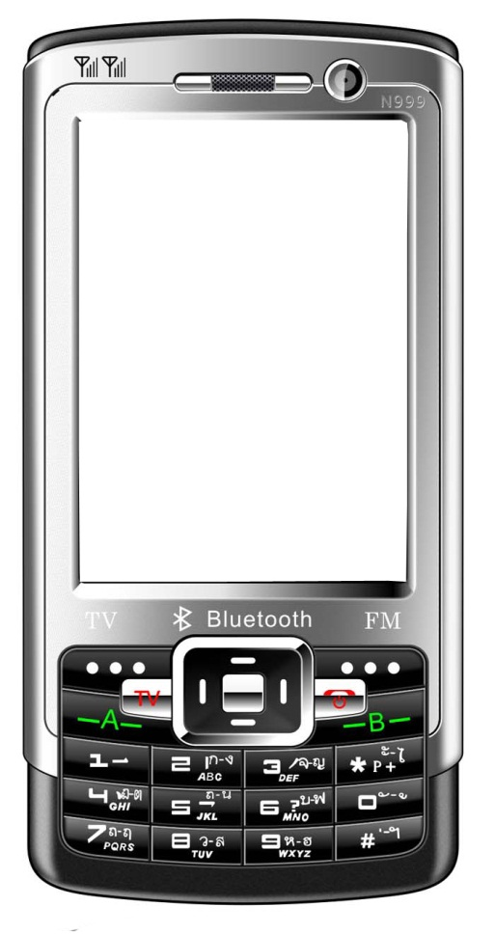
Si no tienes un celular, seguro que quieres tener uno. Eso era impensable hace tan solo unos años. La telefonía celular empezó a ser comercial hace un poco más de 25 años. Los primeros celulares eran muy grandes e incómodos (pesaban alrededor de 800 gramos) y su batería duraba muy poco. En esa época, el servicio era muy caro y pocas personas podían tener un celular. Ahora pareciera que todos tienen uno.

Y no estamos exagerando, ya que en Chile hay alrededor de un celular por persona, y en todo el mundo hay más de cuatro mil millones de celulares.

Muchas localidades ya no usan cables para comunicarse, solo el celular. Por ejemplo, en Europa hay más celulares que habitantes, y para el 2012 en el mundo habrá alrededor de 4.800.000.000 de personas suscritas a alguna compañía de teléfonos celulares.

- Si en Chile hay alrededor de dieciséis millones de habitantes, y existe aproximadamente un celular por persona ¿cuántos celulares hay?

- 8.000.000 celulares
- 16.000.000 celulares
- 30.000.000 celulares
- 32.000.000 celulares

- ¿Cuántos celulares habrá en el mundo para el 2012?

- Cuatro mil ochocientos millones
- Ocho mil cuatrocientos millones
- Cuatro mil cuatrocientos millones
- Cuatro millones ochocientos

- Si el 2006 habían 2.650.000.000 de celulares en el mundo, entonces ¿cuántos celulares más habrá para el 2012?

- 1.000.000.000 más
- 2.150.000.000 más
- 2.800.000.000 más
- 7.450.000.000 más

- Si en un país de 24.000.000 millones de habitantes hay un celular cada tres habitantes, entonces ¿cuántos celulares hay en ese país?

- 4.000.000 de celulares
- 8.000.000 de celulares
- 12.000.000 de celulares
- 21.000.000 de celulares

Elaborado por: Felipe Asenjo Z. / Centro de Recursos Educativos Avanzados, CREA

Modificado por: Ministerio de Educación, Chile

